 | Всемирная конференция радиосвязи (ВКР-23)  Дубай, 20 ноября – 15 декабря 2023 года |  | 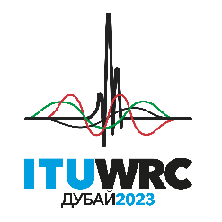
ПЛЕНАРНОЕ ЗАСЕДАНИЕ |  | Документ 120-R
 |  | 29 октября 2023 года
 |  | Оригинал: английский
Тонга (Королевство)
предложения для работы конференции
Пункт 7(B) повестки дня
7 рассмотреть возможные изменения в связи с Резолюцией 86 (Пересм. Марракеш, 2002 г.) Полномочной конференции о процедурах предварительной публикации, координации, заявления и регистрации частотных присвоений, относящихся к спутниковым сетям, в соответствии с Резолюцией 86 (Пересм. ВКР-07) в целях содействия рациональному, эффективному и экономному использованию радиочастот и любых связанных с ними орбит, включая геостационарную спутниковую орбиту;
7(B) Тема B − Процедура ввода в действие систем НГСО по завершении этапов

NOC TON/120/1
статьи

NOC TON/120/2
приложения

NOC TON/120/3
РЕЗОЛЮЦИИ
Основания: На этой стадии поэтапная процедура пока не до конца проработана, поскольку в Бюро не было предоставлено никаких эксплуатационных данных в соответствии с пунктом 19 раздела решает Резолюции 35 (ВКР-19). Хотя необходимо разработать регламентарную процедуру поэтапного сокращения количества развернутых спутников, представляется более целесообразным рассмотреть этот вопрос в будущем, когда будет собрано достаточно значимых данных в соответствии с пунктом 19 решает Резолюции 35.
______________

